ФГБОУ ВО КрасГМУ им. проф. В.Ф. Войно-Ясенецкого Минздрава России
Фармацевтический колледж

ДНЕВНИК
производственной практики

Наименование практики «Организация деятельности аптеки и ее структурных подразделений»
Ф.И.О ___Мальцевой Анны Владимировны___________________________
Место прохождения практики ___________________________________
_______________________________________________________________
(медицинская/фармацевтическая организация, отделение)

с «17» июня 2020 г. по «1» июля 2020 г.

Руководители практики:
Общий – Ф.И.О. (его должность) _____________________________________
Непосредственный – Ф.И.О. (его должность) ___________________________
Методический – Казакова Елена Николаевна (Заведующая методическим отделом Фармацевтического колледжа)

Содержание

1. Цель и задачи прохождения производственной практики 3
2. Знания, умения, практический опыт, которыми должен овладеть студент после прохождения практики. 4
3. Тематический план 5
4. График прохождения практики 6
Тема 1. Организация работы аптеки по приему рецептов и требований медицинских организаций (18 часов) 7
1. Организация рабочего места по приему рецептов /требований 8
2. Назначение и выписывание лекарственных препаратов по рецептам в аптеке 12
3. Правила оформления рецептурных бланков 18
4. Фармацевтическая экспертиза рецепта 24
Тема 2. Организация бесплатного и льготного отпуска лекарственных препаратов (12 часов). 31
1. Проведение фармацевтической экспертизы рецептов на льготный отпуск лекарственных препаратов. 32
2. Анализ лекарственных препаратов для бесплатного и льготного отпуска. 32
3. Отметка об отпуске лекарственных препаратов для бесплатного и льготного отпуска. Учет льготных рецептов. 36
Тема 3. Организация рецептурного и безрецептурного отпуска лекарственных препаратов (6 часов). 54
1. Порядок отпуска лекарственных препаратов по рецептам. 54
2. Порядок отпуска лекарственных препаратов по требованиям медицинских организаций. 82
3. Решение ситуационных задач 86
ОТЧЕТ ПО ПРОИЗВОДСТВЕННОЙ ПРАКТИКЕ 87

1. Цель и задачи прохождения производственной практики

Цель производственной практики «Организация деятельности аптеки и ее структурных подразделений» состоит в закреплении и углублении теоретической подготовки обучающегося, приобретении им практических умений, формировании компетенций, составляющих содержание профессиональной деятельности фармацевта.

Задачами являются:
- Ознакомление с организацией работы фармацевтического персонала по приему рецептов, отпуску по ним лекарственных препаратов, безрецептурному отпуску, фасовочным работам, получению товаров аптечного ассортимента от поставщиков.
- Формирование основ социально-личностной компетенции путем приобретения студентом навыков межличностного общения с фармацевтическим персоналом и клиентами аптечных организаций.
- Формирование умений проведения фармацевтической экспертизы рецепта, отпуска товаров аптечного ассортимента, приемки товара, формировании заявок на товары.
- Формирование практического опыта ведения первичной учетной документации.

2. Знания, умения, практический опыт, которыми должен овладеть студент после прохождения практики.

Приобрести практический опыт:
- соблюдение требований санитарного режима, охраны труда, техники безопасности;
- ведение первичной учетной документации.
Освоить умения:
- организовывать работу по соблюдению санитарного режима, охране труда, технике безопасности и противопожарной безопасности;
- организовывать прием, хранения , учет, отпуск лекарственных средств и товаров аптечного ассортимента в организациях розничной торговли;
- пользоваться компьютерным методом сбора, хранения и обработки информации, применяемой в профессиональной деятельности, прикладными программами обеспечения фармацевтической деятельности.
Знать:
- законодательные акты и другие нормативные документы, регулирующие работу аптечных организаций;
- хранение, отпуск (реализация) лекарственных средств, товаров аптечного ассортимента;
- порядок закупки и приема товаров от поставщика.

3. Тематический план

№ | Наименование разделов и тем практики | Количество
 |  | дней | часов
1. | Организация работы аптеки по приему рецептов и требований медицинских организаций | 3 | 18
2. | Организация бесплатного и льготного отпуска лекарственных препаратов. | 2 | 12
3. | Организация рецептурного и безрецептурного отпуска лекарственных препаратов. | 1 | 6
4. | Проведения фасовочных работ в аптечных организациях. | 1 | 6
5. | Порядок составления заявок на товары аптечного ассортимента оптовым поставщикам. | 1 | 6
6. | Порядок приема товара в аптечных организациях. | 4 | 24
 | Итого | 12 | 72

4. График прохождения практики

Дата | Время начала  работы | Время окончания работы | Наименование работы | Оценка/Подпись руководителя
17.06.2020 | 9.00 | 14.00 | Прохождение инструктажа. Изучение рабочего места фармацевта по приему рецептов и требований.
22.06.2020 | 9.00 | 14.00 | Ознакомление с организацией рабочего места по бесплатному и льготному отпуску. Проведение фармацевтической экспертизы рецептов на лекарственные препараты гражданам, имеющим право на бесплатное получение препаратов или получение лекарственных препаратов со скидкой.
25.06.2020 | 9.00 | 14.00 | Ознакомление с правилами отпуска лекарственных препаратов.

Тема 1. Организация работы аптеки по приему рецептов и требований медицинских организаций (18 часов)
Виды работ: ознакомление с организацией рабочего места по приему рецептов и требований. Проведение фармацевтической экспертизы поступающих в аптечную организацию рецептов и требований медицинских организаций. Определение стоимости лекарственных препаратов, том числе экстемпоральных. Отпуск лекарственных препаратов по выписанным рецептам и требованиям. Установление норм единовременного и рекомендованного отпуска.
Нормативные документы для изучения:
- Приказ Минздрава России от 14.01.2019 N 4н «Об утверждении порядка назначения лекарственных препаратов, форм рецептурных бланков на лекарственные препараты, порядка оформления указанных бланков, их учета и хранения».
- Приказ Минздрава России от 11 июля 2017 г. N 403н «Об утверждении правил отпуска лекарственных препаратов для медицинского применения, в том числе иммунобиологических лекарственных препаратов, аптечными организациями, индивидуальными предпринимателями, имеющими лицензию на фармацевтическую деятельность».
- Приказ Минздрава России от 31.08.2016 N 647н «Об утверждении правил надлежащей аптечной практики лекарственных препаратов для медицинского применения».
- Приказ Минздрава РФ от 01.08.2012 N 54н «Об утверждении формы бланков рецептов, содержащих назначение наркотических средств или психотропных веществ, порядка их изготовления, распределения, регистрации, учета и хранения, а также правил оформления».
- Приказ Минздравсоцразвития РФ от 12.02.2007 N 110 (ред. от 26.02.2013) «О порядке назначения и выписывания лекарственных препаратов, изделий медицинского назначения и специализированных продуктов лечебного питания».

1. Организация рабочего места по приему рецептов /требований
Таблица 1 - Проект рабочего места фармацевта аптеки по приему рецептов.
Оснащение | Назначение
Мебель | Оборудуется секционным столом, шкафами для хранения готовых лекарственных форм и экраном между фармацевтом и посетителями
Оборудование | Оборудуется холодильником для хранения термолабильных ЛП, шкафом для хранения лекарственных средств, вертушки для хранения изготовленных ЛФ, шкафом для хранения ядовитых и сильнодействующих ЛС, а также компьютером и кассой.
Нормативные документы, справочники и другое | - последнее издание Государственной фармакопеи РФ;  - справочную литературу по несовместимости лекарственных препаратов;  - справочники ЛП  - отдельные приказы Минздрава РФ и инструктивные материалы;  - Государственный реестр ЛС  - Таблицы цен, тарифы на изготовление лекарств  - Сигнатуры
Компьютерное программное обеспечение | программа для ускорения процесса продаж при помощи штрихового кодирования рецептар-АРМ
Штампы, печати | набор штампов и печати  - штамп "Лекарственный препарат отпущен"  - штампом "Рецепт недействителен"  - печать аптеки или аптечного пункта
Первичные учетные формы (журналы) | Журнал для регистрации неправильно выписанных рецептов, квитанционный журнал и журнал учета рецептурных бланков.

Таблица 2 - Проект рабочего места фармацевта производственной аптеки по приему требований-накладных от медицинской организации.
Оснащение | Назначение
Мебель | Создает рабочее место для приема рецептов. Типовое оборудование, которое включает стол с выдвижными шкафчиками, стул подъемно-поворотный конструкции с регулируемой по высоте спинкой, шкаф с двумя поворотными секциями со встроенными вертушками для приготовления лекарств, вертушку для готовых ЛС.
Оборудование | Обеспечивает максимум удобств и оперативности в работе, а также правильное хранение лекарственных средств, предназначенных к отпуску населению. Оснащается холодильником для хранения термолабильных лекарственных препаратов, сейф и несгораемый металлический шкаф для хранения ЛС, подлежащие ПКУ.
Нормативные документы, справочники и другое | Являются источником необходимой информации при проверке рецепта.  - последнее издание Государственной фармакопеи РФ;  - таблицы высших разовых и суточных доз; таблицы проверки доз в жидких лекарственных формах; таблицы растворимости препаратов;  - справочную литературу по несовместимости лекарственных препаратов;  - отдельные приказы Минздрава РФ и инструктивные материалы; отдельные приказы Минздрава РФ и инструктивные материалы;  - справочник лекарственных средств (Государственный реестр ЛС) с указанием их синонимов и способов употребления;  - этикетки и сигнатуры
Компьютерное программное обеспечение | Позволяют быстро и оперативно обрабатывать поступающую рецептуру с малой утомляемостью. Калькуляторы, нумератор, микрофонная связь и другие приспособления.
Штампы, печати | Они предназначены выполнять другие производственные операции.  - штамп "Лекарственный препарат отпущен"  - штампом "Рецепт недействителен"  - печать аптеки или аптечного пункта
Первичные учетные формы (журналы) | Журнал для регистрации неправильно выписанных рецептов и журнал учета рецептурных бланков.

2. Назначение и выписывание лекарственных препаратов по рецептам в аптеке

2.1 Правила назначения лекарственных препаратов по рецептам:
Назначение лекарственных препаратов осуществляется лечащим врачом, фельдшером, акушеркой в случае возложения на них полномочий лечащего врача в порядке, установленном приказом Министерства здравоохранения и социального развития Российской Федерации от 23 марта 2012 г. N 252н "Об утверждении Порядка возложения на фельдшера, акушерку руководителем медицинской организации при организации оказания первичной медико-санитарной помощи и скорой медицинской помощи отдельных функций лечащего врача по непосредственному оказанию медицинской помощи пациенту в период наблюдения за ним и его лечения, в том числе по назначению и применению лекарственных препаратов, включая наркотические лекарственные препараты и психотропные лекарственные препараты", индивидуальными предпринимателями, осуществляющими медицинскую деятельность (далее - медицинские работники).
Сведения о назначенном лекарственном препарате (наименование лекарственного препарата, дозировка, способ введения и применения, режим дозирования, продолжительность лечения и обоснование назначения лекарственного препарата) вносятся медицинским работником в медицинскую документацию пациента.
При назначении наркотических и психотропных лекарственных препаратов списка II Перечня, за исключением лекарственных препаратов в виде трансдермальных терапевтических систем и лекарственных препаратов, содержащих наркотическое средство в сочетании с антагонистом опиоидных рецепторов, рецепты на бумажном носителе оформляются на рецептурном бланке формы N 107/у-НП.
Рецептурный бланк формы N 148-1/у-88 оформляется при назначении:
1) наркотических и психотропных лекарственных препаратов списка II Перечня в виде трансдермальных терапевтических систем, наркотических лекарственных препаратов списка II Перечня, содержащих наркотическое средство в сочетании с антагонистом опиоидных рецепторов, психотропных лекарственных препаратов списка III Перечня;
2) лекарственных препаратов, обладающих анаболической активностью (в соответствии с основным фармакологическим действием) и относящихся по анатомо-терапевтическо-химической классификации, рекомендованной Всемирной организацией здравоохранения (далее - АТХ), к анаболическим стероидам (код A14A) (далее - лекарственные препараты, обладающие анаболической активностью в соответствии с основным фармакологическим действием);
3) лекарственных препаратов, указанных в пункте 5 Порядка отпуска физическим лицам лекарственных препаратов для медицинского применения, содержащих кроме малых количеств наркотических средств, психотропных веществ и их прекурсоров другие фармакологические активные вещества, утвержденного приказом Министерства здравоохранения и социального развития Российской Федерации от 17 мая 2012 г. N 562н.
4) лекарственных препаратов индивидуального изготовления, содержащих наркотическое средство или психотропное вещество списка II Перечня, и другие фармакологические активные вещества в дозе, не превышающей высшую разовую дозу, и при условии, что этот комбинированный лекарственный препарат не является наркотическим или психотропным лекарственным препаратом списка II Перечня;
5) лекарственных препаратов, подлежащих предметно-количественному учету, не перечисленных в подпунктах 1 - 4 настоящего пункта (за исключением лекарственных препаратов, отпускаемых без рецепта).
В случаях, указанных выше настоящего Порядка, медицинский работник оформляет назначение лекарственных препаратов, в том числе подлежащих изготовлению и отпуску аптечными организациями (далее - лекарственные препараты индивидуального изготовления), на рецептурном бланке, оформленном на бумажном носителе за своей подписью (далее - рецепт на бумажном носителе), и (или) с согласия пациента или его законного представителя на рецептурном бланке в форме электронного документа с использованием усиленной квалифицированной электронной подписи медицинского работника (далее - рецепт в форме электронного документа).
При выписке пациента из медицинской организации, в которой ему оказывалась медицинская помощь в стационарных условиях, данному пациенту по решению руководителя медицинской организации назначаются с оформлением рецепта в форме электронного документа и (или) на бумажном носителе (за исключением оформления рецептов на лекарственные препараты, подлежащие отпуску бесплатно или со скидкой) либо выдаются (пациенту или его законному представителю) одновременно с выпиской из истории болезни лекарственные препараты, в том числе наркотические и психотропные лекарственные препараты, внесенные в списки II и III перечня наркотических средств, психотропных веществ и их прекурсоров, подлежащих контролю в Российской Федерации, утвержденного постановлением Правительства Российской Федерации от 30 июня 1998 г. N 681, сильнодействующие лекарственные препараты, на срок приема пациентом до 5 дней.
При наличии медицинских показаний (индивидуальная непереносимость, по жизненным показаниям) по решению врачебной комиссии медицинской организации осуществляется назначение и оформление назначения лекарственных препаратов, не входящих в стандарты медицинской помощи, разработанных в соответствии с пунктом 4 статьи 10 Федерального закона от 21.11.2011 N 323-ФЗ "Об основах охраны здоровья граждан в Российской Федерации", либо по торговым наименованиям. Решение врачебной комиссии медицинской организации фиксируется в медицинской документации пациента и в журнале врачебной комиссии.
Индивидуальным предпринимателям, осуществляющим медицинскую деятельность, дополнительно к требованиям, указанным в абзаце первом настоящего пункта, запрещается оформлять рецепты на наркотические средства и психотропные вещества, внесенные в списки II и III Перечня (далее - наркотические и психотропные лекарственные препараты списков II и III Перечня).

2.2 Медицинские организации, выписавшие рецепты на лекарственные препараты. 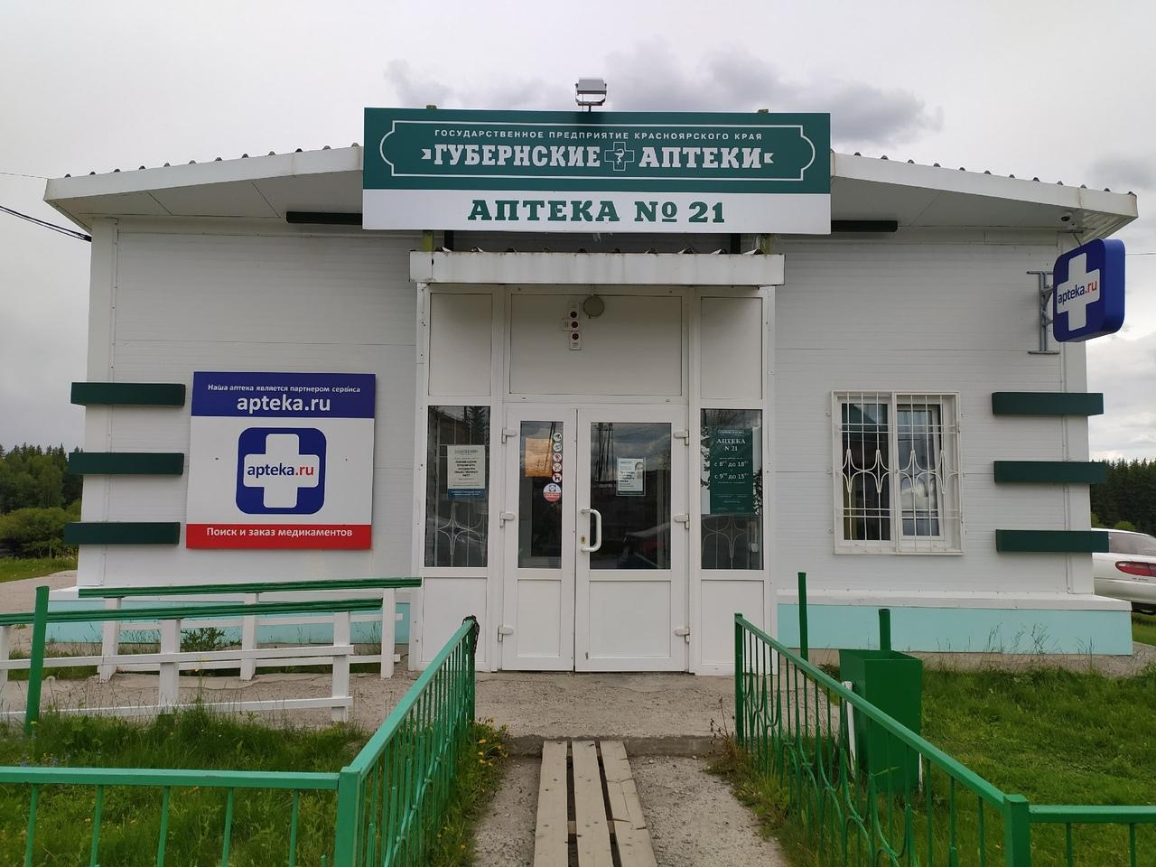

ГПКК «Губернские аптеки» аптека № 21 (Государственное предприятие красноярского края) расположена в селе Пировское ул. Советская 16. (проходное место) рядом находятся: Администрация Пировского района, Сбербанк, автобусная остановка, сельское отделение почтовой связи, продуктовые магазины, молодежный центр, Церковь Троицы Живоначальной и жилые дома.
Предприятие создано для осуществления уставной деятельности по продаже продукции (товаров), выполнению работ и оказанию услуг в целях удовлетворения общественных потребностей, решения социальных задач и получения прибыли.
Аптека осуществляет свою деятельность на праве хозяйственного ведения.
В аптеке предусмотрено два отдела:
- Отдел ГЛФ;
- Льготный отдел.
Для достижения целей, указанных в Уставе, Предприятие осуществляет в установленном законодательством Российской Федерации порядке следующие виды розничной торговли:
- ЛП;
- Детского и диетического питания;
- ЛРС;
- БАД;
- Косметических товаров;
- Медицинской техники;
- Медицинских изделий
- Очковой оптики
Режим работы:
- Пн-Вт с 8:00 до 18:00
- Сб с 9:00 до 15:00
- Воскресенье - выходной.
Аптека обслуживает рецепты, выписанные врачами КГБУЗ Пировская РБ.
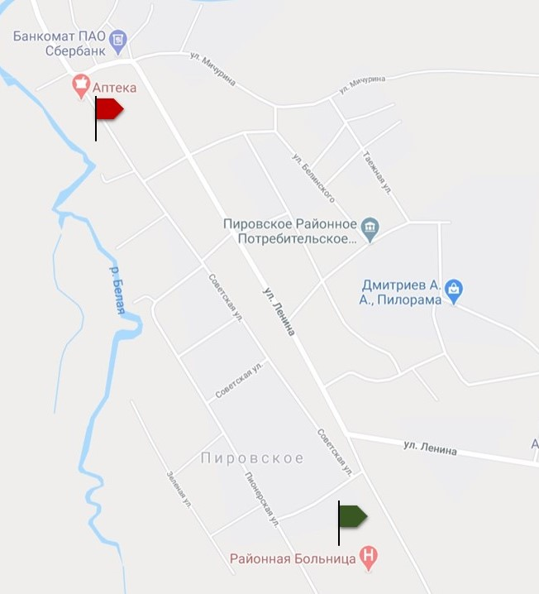

Рис. 1 Медицинские организации, расположенные рядом с аптекой.
Обозначения:
Красный флажок - “Губернские аптеки”
Зеленый флажок - Районная больница. Самая ближайшая и пожалуй единственная медицинская организация в этом районе - КГБУЗ Пировская РБ.

3. Правила оформления рецептурных бланков

3.1 Реквизиты рецептурных бланков.
Таблица 3 - Обязательные и дополнительные реквизиты рецептурных бланков.
Реквизиты рецептурного бланка | 107 - 1/у | 148-1/у-88 | 107-у/НП | 148-1/у-04 (л)
Основные:
Штамп медицинской организации с указанием ее наименования, адреса и телефона. | + | + | + | +
Фамилия, инициалы имени и отчества (при наличии) пациента | + | + | +  (ФИО полностью) | +
Дата рождения пациента (число, месяц, год) | + | + | +  (количество полных лет) | +
Фамилия, инициалы имени и отчества (последнее - при наличии) лечащего врача (фельдшера, акушерки) | + | + | +  (ФИО полностью) | +
Наименование лекарственного препарата (международное непатентованное наименование, группировочное или химическое наименование, торговое наименование) на латинском языке, форма выпуска, дозировка, количество | + | + | +  (количество ЛП указывается прописью) | +
Способ применения лекарственного препарата на государственном языке РФ или на государственном языке РФ и государственном языке республик и иных языках народов РФ | + | + | + | +
Подпись медицинского работника и его печать | + | + | + | +
Лекарственные препараты, назначенные по решению врачебной комиссии, на обороте рецептурного бланка ставится специальная отметка (штамп) | + | + | + | +
Дополнительные:
Код медицинской  организации | +  при наличии номера и (или) серии, места  для нанесения штрих-кода | - | - | +
Код субъекта Российской Федерации | - | - | - | +
Код категории граждан и код нозологической формы по Международной статистической классификации болезней | - | - | - | +
Отметка об источнике финансирования | - | - | - | +
Для детей в возрасте до 1 года в графе "Дата рождения" указывается количество полных месяцев | + | - | - | +
СНИЛС (при наличии) и номер полиса обязательного медицинского страхования | - | - | - | +
Адрес места жительства (места пребывания или места фактического проживания) пациента или номер медицинской карты пациента | - | - | - | +
Номер медицинской карты пациента | - | - | + | +
Печать медицинской организации "Для рецептов" | - | + | +  (руководителем МО, с указанием ФИО (последнее - при наличии) и проставлением его личной подписи) | +

3.2 Анализ ЛП, отпускаемых по рецепту
Таблица 4 - Анализ лекарственных препаратов отпускаемых по рецепту.
№ | Торговое наименование ЛП | МНН | Фарм.группа, АТХ* | № приказа, список ЛП, стоящего на ПКУ | Форма рецептурного бланка | Срок хранения рецепта в аптеке | Норма отпуска ЛП
1. | Фендивия, ТТС | Фентанил | Анальгезирующее наркотическое средство  N02AB03 | ПП №681  список  II | №148-1/у-88 | 5 лет | 10; 20 пластырей
2. | Годлайн, табл. | Сибутрамин | Ожирения средство лечения  A08AA10 | ПП №964  список сильнодействующих | №148-1/у-88 | 3 года | _
3. | Реланиум, р/р д/вм | Диазепам | Анксиолитическое средство (транквилизатор)  N05BA01 | ПП №681  список  III | №148-1/у-88 | 3 года | _
4. | Прозак, капс. | Флуоксетин | Антидепрессант  N06AB03 | _ | №107-1у | 3 мес. | _
5. | Фенобарбитал, табл. | Фенобарбитал | Противоэпилептическое средство, барбитураты и их производные  N03AA02 | ПП №681  список  III | №148-1/у-88 | 5 лет | 50  таб.
6. | Ноксибел | Миртазапин | Антидепрессант  N06AX11 | _ | №107-1/у | 3 мес. | _
7. | Нурофен плюс, табл. | Кодеин + Ибупрофен | Анальгезирующее средство комбинированное (анальгезирующее опиоидное средство+НПВП)  M02AА59 | Приказ №562  п.5 | №148-1/у-88 | 3  года | не более 0,2г
8. | Синкаптон, табл. | Дименгидринат + Кофеин +Эрготамин | Противомигренозное средство  N02CA52 | Приказ №562  п.4 | №107-1/у | _ | _
9. | Фенибут, табл. | Аминофенилмасляная кислота | Другие психостимуляторы и ноотропные препараты  N06BX22 | _ | №107-1/у | 3 мес. | _
10. | Мильгамма, р-р д/вм | Пиридоксин + Тиамин + Цианокобаламин | Витамины группы В + прочие препараты  A11DB | _ | №107-1/у | _ | _

4. Фармацевтическая экспертиза рецепта

4.1 Рецепты на:
- наркотический ЛП
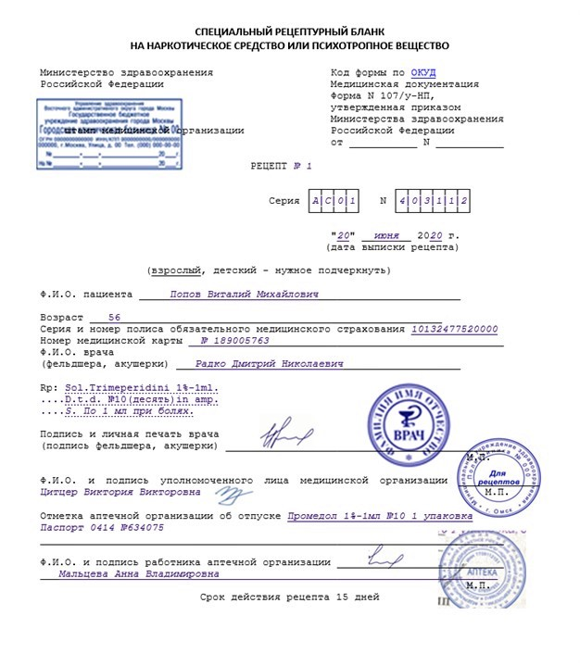

- психотропный ЛП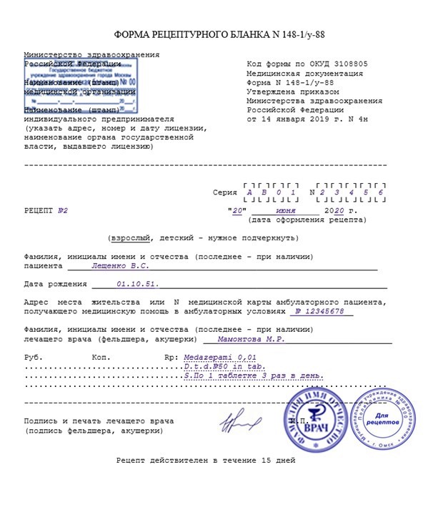

- комбинированный ЛП п.4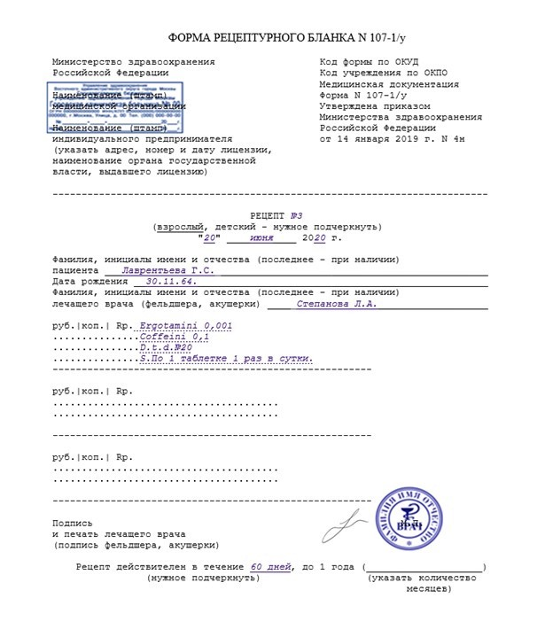

- комбинированный ЛП п.5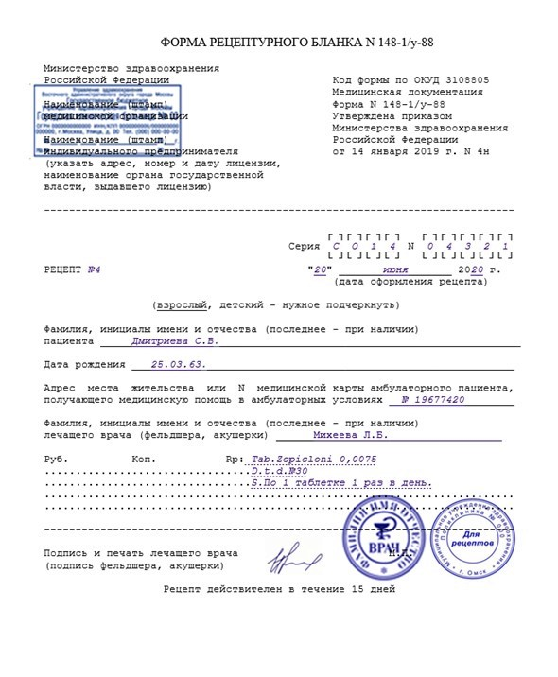

- Сильнодействующий ЛП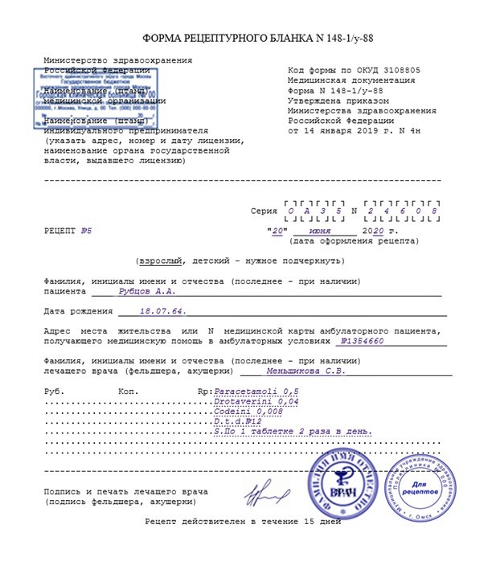

4.2 Памятка по проведению фармацевтической экспертизы рецептурных бланков.
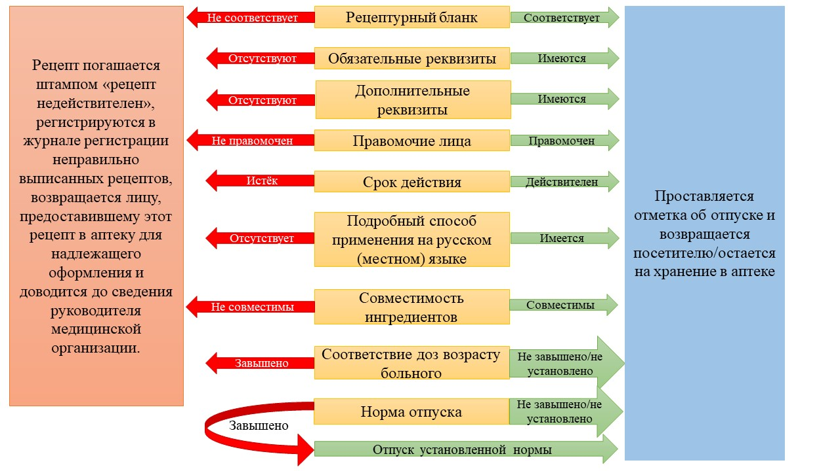
4.2 Порядок действий фармацевта, согласно приказу, если рецепт выписан с нарушением установленных правил.
Рецепты, выписанные с нарушением установленных правил, регистрируются в журнале, в котором указываются выявленные нарушения в оформлении рецепта, фамилия, имя, отчество (при наличии) медицинского работника, выписавшего рецепт, наименование медицинской организации, принятые меры, отмечаются штампом "Рецепт недействителен" и возвращаются лицу, представившему рецепт. О фактах нарушения правил оформления рецептов субъект розничной торговли информирует руководителя соответствующей медицинской организации.

4.3 Пример оформления записи в журнале регистрации неправильно выписанных рецептов.
Приложение N 4
к методическим рекомендациям
по организации оборота наркотических
и психотропных лекарственных препаратов
для медицинского применения в медицинских
и аптечных организациях
______«Губернские аптеки» Аптека №21 ______
(наименование аптечной организации,
(медицинская организация, обособленное
подразделение медицинской организации)

ЖУРНАЛ
регистрации неправильно выписанных рецептов

N п/п | Дата | Наименование МО | ФИО врача | Содержание рецепта | Нарушения | Принятые меры | ФИО специалиста АО
1 | 2 | 3 | 4 | 5 | 6 | 7 | 8
1 | 20.04.  2020 | КГБУЗ Пировская районная больница | Петрова  Ольга Львовна | Таблетки Преднизолона 0,001 №50 | Наименование ЛП на русском языке | Рецепт погашен штампом «рецепт недействителен» и возвращен лицу, предоставившему этот рецепт в аптеку для надлежащего оформления. | Ягудина Людмила Сергеевна

Тема 2. Организация бесплатного и льготного отпуска лекарственных препаратов (12 часов).
Виды работ: ознакомление с организацией рабочего места по бесплатному и льготному отпуску. Проведение фармацевтической экспертизы рецептов на лекарственные препараты гражданам, имеющим право на бесплатное получение препаратов или получение лекарственных препаратов со скидкой.
Нормативные документы для изучения:
1.Федеральный закон от 17.07. 1999 г. N 178-ФЗ "О государственной социальной помощи".
2.Постановление Правительства РФ от 30.07. 1994 г. N 890 «О государственной поддержке развития медицинской промышленности и улучшении обеспечения населения и учреждений здравоохранения лекарственными средствами и изделиями медицинского назначения».
3.Федеральная программа «7 нозологий».
4.Приказ Минздрава России от 14.01.2019 N 4н «Об утверждении порядка назначения лекарственных препаратов, форм рецептурных бланков на лекарственные препараты, порядка оформления указанных бланков, их учета и хранения».

1. Проведение фармацевтической экспертизы рецептов на льготный отпуск лекарственных препаратов.
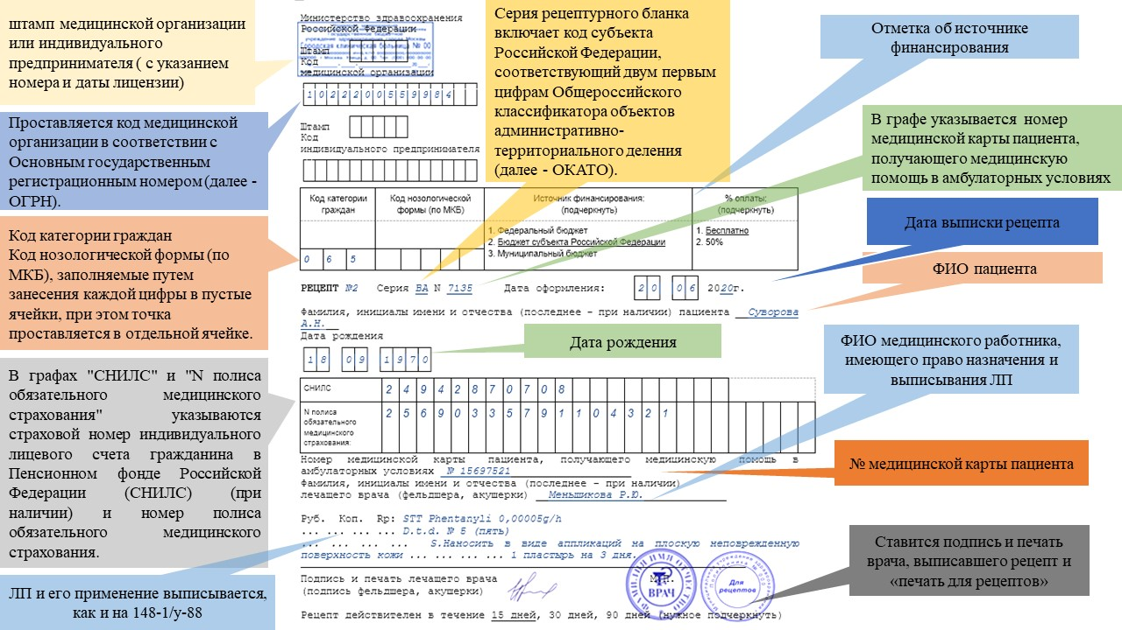

2. Анализ лекарственных препаратов для бесплатного и льготного отпуска.
№ | МНН | Торговое наименование | Код АТХ* | Форма дополнительного рецептурного бланка к льготному рецепту | Категория граждан | Вид бюджета (федеральный, краевой),  % скидки (50%, 100%) | Срок действия рецепта | Срок хранения рецепта в аптеке
1. | Crem Acycloviri 5%-5,0  D.S. Наносить на пораженные и граничащие с ним участки кожи каждые 4 часа | Ацикловир | D06BB03 | - | Ребенок из многодетной семьи в возрасте до 6 лет | 100%, краевой | 30 дней | 3 года
2. | STT Phentanyli 0,00005 g/h  D.t.d. N.5 (пять)  S. Наносить в виде аппликаций на плоскую неповрежденную поверхность кожи 1 пластырь на 3 дня | Фендивия | N02AB03 | 148-1/у-88 | Больной онкологическим заболеванием | 100%, краевой | 15 дней | 5 лет
3. | Tabl. Moxonidini 0,0002 N.50  D.S. По 1 таблетке 2 раза в день | Моксонидин | C02AC05 | - | Ветеран труда края | 50%, краевой | 30 дней | 3 года
4. | Sol. Nitrofurali 0,02%-500 ml  D.S. Для промывания ран | Фурацилин | D08AF01 | - | Больной сахарным диабетом | 100%, краевой | 90 дней | 3 года
5. | Sol. Magnii sulfatis 25%-10 ml D.t.d. N.10 in amp.  S. Внутривенно капельно на физиологическом растворе натрия хлорида | Магния сульфат | B05XA05 | - | инвалид (II степень) | 100%, федеральный | 30 дней | 3 года
6. | Tabl. Diclophenaci 0,05 N.10 D.S. Внутрь по 1 таблетке 2 раза в день | Диклофенак | M01AB05 | - | Участник Великой Отечественной войны | 100%, федеральный | 30 дней | 3 года
7. | Sol. Tramadoli 0,1 - 2ml  D.t.d. №10 in amp.  S. Внутривенно при болях. | Трамал | N02AX02 | 148-1/у-88 | Инфаркт миокарда (первые 6 месяцев) | 100%, краевой | 15 дней | 3 года
8. | Tabl. Phenobarbitali 0,1 №90  S. По 1 таблетке 3 раза в день. | Фенобарбитал | N03AA02 | 148-1/у-88 | Эпилепсия | 100%, краевой | 15 дней | 5 лет
9. | Tabl. Bisoprololi 0,005 №30  S. По 1 таблетке в день. | Бисопролол | C07AB07 | - | Ветераны труда, ветераны труда края, пенсионеры, не имеющие льгот по лекарственному обеспечению по другим основаниям | 50%, краевой | 30 дней | 3 года
10. | Sol. Salbutamoli 0,001-1ml  D.t.d. №30 in amp.  S. По 1 ампуле в день. | Новатрон | R03AC02 | - | Бронхиальная астма | 100%, краевой | 30 дней | 3 года

3. Отметка об отпуске лекарственных препаратов для бесплатного и льготного отпуска. Учет льготных рецептов.
Действия фармацевта при отпуске ЛП по льготным рецептам.
Отметка об отпуске лекарственного препарата на бланке 148-1/у-88 (л) заполняется на лицевой и оборотной стороне рецепта:
- На лицевой стороне рецепта указывается:
- наименование аптеки (в строке «Отпущено по рецепту»)
- торговое наименование ЛП, дозировка
- количество упаковок,
- дата отпуска
- ФИО, подпись фармацевта (в строке «Отпустил»)
- Оборотная сторона рецепта:
- Штамп «Лекарственный препарат отпущен»
При отпуске лекарственных препаратов по рецепту, выписанному на рецептурном бланке формы N 148-1/у-04 (л), заполненный корешок такого рецепта передается фармацевтическим работником лицу, приобретающему (получающему) лекарственные препараты.
Отметка на корешке рецепта:
- Наименование ЛП;
- Дозировка;
- Количество приема в день и на 1 прием;
- Способ применения
- Продолжительность
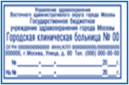
Министерство здравоохранения
Российской Федерации
┌─┬─┬─┬─┬─┐
Штамп │ │ │ │ │ │
Код └─┴─┴─┴─┴─┘
медицинской организации
┌─┬─┬─┬─┬─┬─┬─┬─┬─┬─┬─┬─┬─┬─┬─┐
│1│0│2│2│2│0│0│5│5│9│9│8│4│ │ │
└─┴─┴─┴─┴─┴─┴─┴─┴─┴─┴─┴─┴─┴─┴─┘
┌─┬─┬─┬─┬─┐
Штамп │ │ │ │ │ │
Код └─┴─┴─┴─┴─┘
индивидуального предпринимателя
┌-┬─┬─┬─┬─┬─┬─┬─┬─┬─┬─┬─┬─┬─┬─┐
│ │ │ │ │ │ │ │ │ │ │ │ │ │ │ │
└─┴─┴─┴─┴─┴─┴─┴─┴─┴─┴─┴─┴─┴─┴─┘
Код категории граждан |  |  | Код нозологической формы (по МКБ) |  |  |  |  | Источник финансирования:  (подчеркнуть) | % оплаты: (подчеркнуть)
 |  |  |  |  |  |  |  | 1. Федеральный бюджет  2. Бюджет субъекта Российской Федерации  3. Муниципальный бюджет | 1. Бесплатно  2. 50%
2 | 0 | 5
┌─┬─┐ ┌─┬─┐
РЕЦЕПТ №1 Серия АА N 4136 Дата оформления: │2│0│ │0│6│ 2020г.
└─┴─┘ └─┴─┘
Фамилия, инициалы имени и отчества (последнее - при наличии) пациента _Сидикова Л.Г.__
Дата рождения
┌─┬─┐ ┌─┬─┐ ┌─┬─┬─┬─┐
│1│2│ │1│0│ │1│9│6│6│
└─┴─┘ └─┴─┘ └─┴─┴─┴─┘
СНИЛС | 1 | 4 | 9 | 4 | 2 | 7 | 7 | 8 | 7 | 0 | 8
N полиса обязательного медицинского страхования: | 2 | 4 | 6 | 8 | 0 | 1 | 3 | 5 | 7 | 9 | 1 | 1 | 0 | 4 | 3 | 2 | 1
Номер медицинской карты пациента, получающего медицинскую помощь в амбулаторных условиях _№ 15603221___________________
Фамилия, инициалы имени и отчества (последнее - при наличии)
лечащего врача (фельдшера, акушерки) __Меньшикова Р.Ю._____________

Руб. Коп. Rp:Crem Acycloviri 5%-5,0
... ... ... ... D.S.Наносить на пораженные и граничащие с ним участки кожи каждые 4 часа.
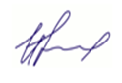
──────────────────────────────────────────────────────────────────────
Подпись и печать лечащего врача М.П.
(подпись фельдшера, акушерки)

Рецепт действителен в течение 15 дней, 30 дней, 90 дней (нужное подчеркнуть)

---------- (Заполняется специалистом аптечной организации) ---------
Отпущено по рецепту:  ---------------------------- | Торговое наименование и дозировка:
Дата отпуска: "__"_____20__г. | Количество:
Приготовил: | Проверил: | Отпустил:
---------------------------------------- (линия отрыва) ----------------------------------------
Корешок рецептурного бланка  --------------------------------------- | Способ применения:  Продолжительность ____ дней
Наименование лекарственного препарата:
Дозировка: | Количество приемов в день: ___ раз
 | На 1 прием: ________________ ед.

Оборотная сторона

Отметка о назначении лекарственного препарата по решению врачебной комиссии

Приготовил | Проверил | Отпустил

Министерство здравоохранения
Российской Федерации
┌─┬─┬─┬─┬─┐
Штамп │ │ │ │ │ │
Код └─┴─┴─┴─┴─┘
медицинской организации
┌─┬─┬─┬─┬─┬─┬─┬─┬─┬─┬─┬─┬─┬─┬─┐
│1│0│2│2│2│0│0│5│5│9│9│8│4│ │ │
└─┴─┴─┴─┴─┴─┴─┴─┴─┴─┴─┴─┴─┴─┴─┘
┌─┬─┬─┬─┬─┐
Штамп │ │ │ │ │ │
Код └─┴─┴─┴─┴─┘
индивидуального предпринимателя
┌-┬─┬─┬─┬─┬─┬─┬─┬─┬─┬─┬─┬─┬─┬─┐
│ │ │ │ │ │ │ │ │ │ │ │ │ │ │ │
└─┴─┴─┴─┴─┴─┴─┴─┴─┴─┴─┴─┴─┴─┴─┘
Код категории граждан |  |  | Код нозологической формы (по МКБ) |  |  |  |  | Источник финансирования:  (подчеркнуть) | % оплаты: (подчеркнуть)
 |  |  |  |  |  |  |  | 1. Федеральный бюджет  2. Бюджет субъекта Российской Федерации  3. Муниципальный бюджет | 1. Бесплатно  2. 50%
0 | 6 | 5
┌─┬─┐ ┌─┬─┐
РЕЦЕПТ №2 Серия ВА N 7135 Дата оформления: │2│0│ │0│6│ 2020г.
└─┴─┘ └─┴─┘
Фамилия, инициалы имени и отчества (последнее - при наличии) пациента __Суворова А.Н.__
Дата рождения
┌─┬─┐ ┌─┬─┐ ┌─┬─┬─┬─┐
│1│8│ │0│9│ │1│9│7│0│
└─┴─┘ └─┴─┘ └─┴─┴─┴─┘
СНИЛС | 2 | 4 | 9 | 4 | 2 | 8 | 7 | 0 | 7 | 0 | 8
N полиса обязательного медицинского страхования: | 2 | 5 | 6 | 9 | 0 | 3 | 3 | 5 | 7 | 9 | 1 | 1 | 0 | 4 | 3 | 2 | 1
Номер медицинской карты пациента, получающего медицинскую помощь в амбулаторных условиях _№ 15697521___________________
Фамилия, инициалы имени и отчества (последнее - при наличии)
лечащего врача (фельдшера, акушерки) __Меньшикова Р.Ю._____________

Руб. Коп. Rp: STT Phentanyli 0,00005g/h
... ... ... ... D.t.d. № 5 (пять)
... ... ... ... S.Наносить в виде аппликаций на плоскую неповрежденную поверхность кожи ... ... ... ... 1 пластырь на 3 дня.
──────────────────────────────────────────────────────────────────────
Подпись и печать лечащего врача М.П.
(подпись фельдшера, акушерки)

Рецепт действителен в течение 15 дней, 30 дней, 90 дней (нужное подчеркнуть)

---------- (Заполняется специалистом аптечной организации) ---------
Отпущено по рецепту:  ---------------------------- | Торговое наименование и дозировка:
Дата отпуска: "__"_____20__г. | Количество:
Приготовил: | Проверил: | Отпустил:
---------------------------------------- (линия отрыва) ----------------------------------------
Корешок рецептурного бланка  --------------------------------------- | Способ применения:  Продолжительность ____ дней
Наименование лекарственного препарата:
Дозировка: | Количество приемов в день: ___ раз
 | На 1 прием: ________________ ед.

Оборотная сторона

Отметка о назначении лекарственного препарата по решению врачебной комиссии

Приготовил | Проверил | Отпустил

ФОРМА РЕЦЕПТУРНОГО БЛАНКА N 148-1/у-88

Министерство здравоохранения
Российской Федерации Код формы по ОКУД 3108805
Медицинская документация
Наименование (штамп) Форма N 148-1/у-88
медицинской организации Утверждена приказом
Министерства здравоохранения
Наименование (штамп) Российской Федерации
индивидуального предпринимателя от 14 января 2019 г. N 4н
(указать адрес, номер и дату лицензии,
наименование органа государственной
власти, выдавшего лицензию)

---------------------------------------------------------------------------

┌ ┐┌ ┐┌ ┐┌ ┐ ┌ ┐┌ ┐┌ ┐┌ ┐┌ ┐
Серия 7 8 0 А N 4 7 9 8 0
└ ┘└ ┘└ ┘└ ┘ └ ┘└ ┘└ ┘└ ┘└ ┘
РЕЦЕПТ №2 "20" ______июня_________ 2020 г.
(дата оформления рецепта)

(взрослый, детский - нужное подчеркнуть)

Фамилия, инициалы имени и отчества (последнее - при наличии)
пациента __ Суворова А.Н.______________________________________________________

Дата рождения __18.09.70.__________________________________________________

Адрес места жительства или N медицинской карты амбулаторного пациента,
получающего медицинскую помощь в амбулаторных условиях _№ 15697521____

Фамилия, инициалы имени и отчества (последнее - при наличии)
лечащего врача (фельдшера, акушерки) ______ Меньшикова Р.Ю.___________________

Руб. Коп. Rp: STT Phentanyli 0,00005g/h
................................D.t.d. №5(пять)
................................S. Наносить в виде аппликаций на плоскую неповрежденную ................................поверхность кожи 1 пластырь на 3 дня.
...........................................................................
---------------------------------------------------------------------------
Подпись и печать лечащего врача М.П.
(подпись фельдшера, акушерки)

Рецепт действителен в течение 15 дней

Оборотная сторона

Отметка о назначении лекарственного препарата по решению врачебной комиссии

Приготовил | Проверил | Отпустил

Министерство здравоохранения
Российской Федерации
┌─┬─┬─┬─┬─┐
Штамп │ │ │ │ │ │
Код └─┴─┴─┴─┴─┘
медицинской организации
┌─┬─┬─┬─┬─┬─┬─┬─┬─┬─┬─┬─┬─┬─┬─┐
│1│0│2│2│2│0│0│5│5│9│9│8│4│ │ │
└─┴─┴─┴─┴─┴─┴─┴─┴─┴─┴─┴─┴─┴─┴─┘
┌─┬─┬─┬─┬─┐
Штамп │ │ │ │ │ │
Код └─┴─┴─┴─┴─┘
индивидуального предпринимателя
┌-┬─┬─┬─┬─┬─┬─┬─┬─┬─┬─┬─┬─┬─┬─┐
│ │ │ │ │ │ │ │ │ │ │ │ │ │ │ │
└─┴─┴─┴─┴─┴─┴─┴─┴─┴─┴─┴─┴─┴─┴─┘
Код категории граждан |  |  | Код нозологической формы (по МКБ) |  |  |  |  | Источник финансирования:  (подчеркнуть) | % оплаты: (подчеркнуть)
 |  |  |  |  |  |  |  | 1. Федеральный бюджет  2. Бюджет субъекта Российской Федерации  3. Муниципальный бюджет | 1. Бесплатно  2. 50%
0 | 9 | 0
┌─┬─┐ ┌─┬─┐
РЕЦЕПТ №3 Серия ОХ N 1336 Дата оформления: │2│0│ │0│6│ 2020г.
└─┴─┘ └─┴─┘
Фамилия, инициалы имени и отчества (последнее - при наличии) пациента __Некрасов Ф.В.__
Дата рождения
┌─┬─┐ ┌─┬─┐ ┌─┬─┬─┬─┐
│2│3│ │0│8│ │1│9│6│5│
└─┴─┘ └─┴─┘ └─┴─┴─┴─┘
СНИЛС | 1 | 4 | 9 | 4 | 2 | 7 | 7 | 8 | 7 | 0 | 8
N полиса обязательного медицинского страхования: | 2 | 4 | 6 | 8 | 0 | 1 | 3 | 5 | 7 | 9 | 1 | 1 | 0 | 4 | 3 | 2 | 1
Номер медицинской карты пациента, получающего медицинскую помощь в амбулаторных условиях _№ 17906421___________________
Фамилия, инициалы имени и отчества (последнее - при наличии)
лечащего врача (фельдшера, акушерки) __Меньшикова Р.Ю._____________

Руб. Коп. Rp: Tabl. Moxonidini 0,0002 №50
... ... ... ... S.По 1 таблетке 2 раза в день.
──────────────────────────────────────────────────────────────────────
Подпись и печать лечащего врача М.П.
(подпись фельдшера, акушерки)

Рецепт действителен в течение 15 дней, 30 дней, 90 дней (нужное подчеркнуть)

---------- (Заполняется специалистом аптечной организации) ---------
Отпущено по рецепту:  ---------------------------- | Торговое наименование и дозировка:
Дата отпуска: "__"_____20__г. | Количество:
Приготовил: | Проверил: | Отпустил:
---------------------------------------- (линия отрыва) ----------------------------------------
Корешок рецептурного бланка  --------------------------------------- | Способ применения:  Продолжительность ____ дней
Наименование лекарственного препарата:
Дозировка: | Количество приемов в день: ___ раз
 | На 1 прием: ________________ ед.

Оборотная сторона

Отметка о назначении лекарственного препарата по решению врачебной комиссии

Приготовил | Проверил | Отпустил

Министерство здравоохранения
Российской Федерации
┌─┬─┬─┬─┬─┐
Штамп │ │ │ │ │ │
Код └─┴─┴─┴─┴─┘
медицинской организации
┌─┬─┬─┬─┬─┬─┬─┬─┬─┬─┬─┬─┬─┬─┬─┐
│1│0│2│2│2│0│0│5│5│9│9│8│4│ │ │
└─┴─┴─┴─┴─┴─┴─┴─┴─┴─┴─┴─┴─┴─┴─┘
┌─┬─┬─┬─┬─┐
Штамп │ │ │ │ │ │
Код └─┴─┴─┴─┴─┘
индивидуального предпринимателя
┌-┬─┬─┬─┬─┬─┬─┬─┬─┬─┬─┬─┬─┬─┬─┐
│ │ │ │ │ │ │ │ │ │ │ │ │ │ │ │
└─┴─┴─┴─┴─┴─┴─┴─┴─┴─┴─┴─┴─┴─┴─┘
Код категории граждан |  |  | Код нозологической формы (по МКБ) |  |  |  |  | Источник финансирования:  (подчеркнуть) | % оплаты: (подчеркнуть)
 |  |  |  |  |  |  |  | 1. Федеральный бюджет  2. Бюджет субъекта Российской Федерации  3. Муниципальный бюджет | 1. Бесплатно  2. 50%
3 | 2 | 3
┌─┬─┐ ┌─┬─┐
РЕЦЕПТ №4 Серия КА N 4127 Дата оформления: │2│0│ │0│6│ 2020г.
└─┴─┘ └─┴─┘
Фамилия, инициалы имени и отчества (последнее - при наличии) пациента _Непомнящий Д.А.__
Дата рождения
┌─┬─┐ ┌─┬─┐ ┌─┬─┬─┬─┐
│2│2│ │0│3│ │1│9│6│6│
└─┴─┘ └─┴─┘ └─┴─┴─┴─┘
СНИЛС | 3 | 4 | 9 | 4 | 2 | 7 | 7 | 0 | 5 | 0 | 8
N полиса обязательного медицинского страхования: | 2 | 1 | 6 | 6 | 0 | 1 | 3 | 5 | 7 | 9 | 1 | 1 | 0 | 4 | 3 | 8 | 1
Номер медицинской карты пациента, получающего медицинскую помощь в амбулаторных условиях _№ 15600131___________________
Фамилия, инициалы имени и отчества (последнее - при наличии)
лечащего врача (фельдшера, акушерки) __Меньшикова Р.Ю._____________

Руб. Коп. Rp: Sol. Nitrofurali 0,02%-500ml
... ... ... ... D.S.Для промывания ран.
──────────────────────────────────────────────────────────────────────
Подпись и печать лечащего врача М.П.
(подпись фельдшера, акушерки)

Рецепт действителен в течение 15 дней, 30 дней, 90 дней (нужное подчеркнуть)

---------- (Заполняется специалистом аптечной организации) ---------
Отпущено по рецепту:  ---------------------------- | Торговое наименование и дозировка:
Дата отпуска: "__"_____20__г. | Количество:
Приготовил: | Проверил: | Отпустил:
---------------------------------------- (линия отрыва) ----------------------------------------
Корешок рецептурного бланка  --------------------------------------- | Способ применения:  Продолжительность ____ дней
Наименование лекарственного препарата:
Дозировка: | Количество приемов в день: ___ раз
 | На 1 прием: ________________ ед.

Оборотная сторона

Отметка о назначении лекарственного препарата по решению врачебной комиссии

Приготовил | Проверил | Отпустил

Министерство здравоохранения
Российской Федерации
┌─┬─┬─┬─┬─┐
Штамп │ │ │ │ │ │
Код └─┴─┴─┴─┴─┘
медицинской организации
┌─┬─┬─┬─┬─┬─┬─┬─┬─┬─┬─┬─┬─┬─┬─┐
│1│0│2│2│2│0│0│5│5│9│9│8│4│ │ │
└─┴─┴─┴─┴─┴─┴─┴─┴─┴─┴─┴─┴─┴─┴─┘
┌─┬─┬─┬─┬─┐
Штамп │ │ │ │ │ │
Код └─┴─┴─┴─┴─┘
индивидуального предпринимателя
┌-┬─┬─┬─┬─┬─┬─┬─┬─┬─┬─┬─┬─┬─┬─┐
│ │ │ │ │ │ │ │ │ │ │ │ │ │ │ │
└─┴─┴─┴─┴─┴─┴─┴─┴─┴─┴─┴─┴─┴─┴─┘
Код категории граждан |  |  | Код нозологической формы (по МКБ) |  |  |  |  | Источник финансирования:  (подчеркнуть) | % оплаты: (подчеркнуть)
 |  |  |  |  |  |  |  | 1. Федеральный бюджет  2. Бюджет субъекта Российской Федерации  3. Муниципальный бюджет | 1. Бесплатно  2. 50%
0 | 8 | 2
┌─┬─┐ ┌─┬─┐
РЕЦЕПТ №5 Серия АС N 4706 Дата оформления: │2│0│ │0│6│ 2020г.
└─┴─┘ └─┴─┘
Фамилия, инициалы имени и отчества (последнее - при наличии) пациента __Слабкова Г.П.__
Дата рождения
┌─┬─┐ ┌─┬─┐ ┌─┬─┬─┬─┐
│2│7│ │0│4│ │1│9│6│0│
└─┴─┘ └─┴─┘ └─┴─┴─┴─┘
СНИЛС | 1 | 6 | 9 | 7 | 5 | 0 | 7 | 8 | 7 | 0 | 8
N полиса обязательного медицинского страхования: | 1 | 2 | 6 | 8 | 0 | 1 | 3 | 5 | 0 | 9 | 1 | 8 | 6 | 4 | 3 | 2 | 1
Номер медицинской карты пациента, получающего медицинскую помощь в амбулаторных условиях _№ 12303221___________________
Фамилия, инициалы имени и отчества (последнее - при наличии)
лечащего врача (фельдшера, акушерки) __Меньшикова Р.Ю._____________

Руб. Коп. Rp: Sol. Magnii sulfatis 25%-10ml
... ... ... ... D.t.d. № 10 in amp.
... ... ... ... S.Внутривенно капельно на физиологическом растворе натрия
... ... ... ... хлорид.
──────────────────────────────────────────────────────────────────────
Подпись и печать лечащего врача М.П.
(подпись фельдшера, акушерки)

Рецепт действителен в течение 15 дней, 30 дней, 90 дней (нужное подчеркнуть)

---------- (Заполняется специалистом аптечной организации) ---------
Отпущено по рецепту:  ---------------------------- | Торговое наименование и дозировка:
Дата отпуска: "__"_____20__г. | Количество:
Приготовил: | Проверил: | Отпустил:
---------------------------------------- (линия отрыва) ----------------------------------------
Корешок рецептурного бланка  --------------------------------------- | Способ применения:  Продолжительность ____ дней
Наименование лекарственного препарата:
Дозировка: | Количество приемов в день: ___ раз
 | На 1 прием: ________________ ед.

Оборотная сторона

Отметка о назначении лекарственного препарата по решению врачебной комиссии

Приготовил | Проверил | Отпустил

Тема 3. Организация рецептурного и безрецептурного отпуска лекарственных препаратов (6 часов).
Виды работ: ознакомление с правилами отпуска лекарственных препаратов.
Нормативные документы для изучения:
1. Приказ Минздрава России от 11 июля 2017 г. N 403н «Об утверждении правил отпуска лекарственных препаратов для медицинского применения, в том числе иммунобиологических лекарственных препаратов, аптечными организациями, индивидуальными предпринимателями, имеющими лицензию на фармацевтическую деятельность».

1. Порядок отпуска лекарственных препаратов по рецептам.
Правила оформления рецептурного бланка №107-1/у
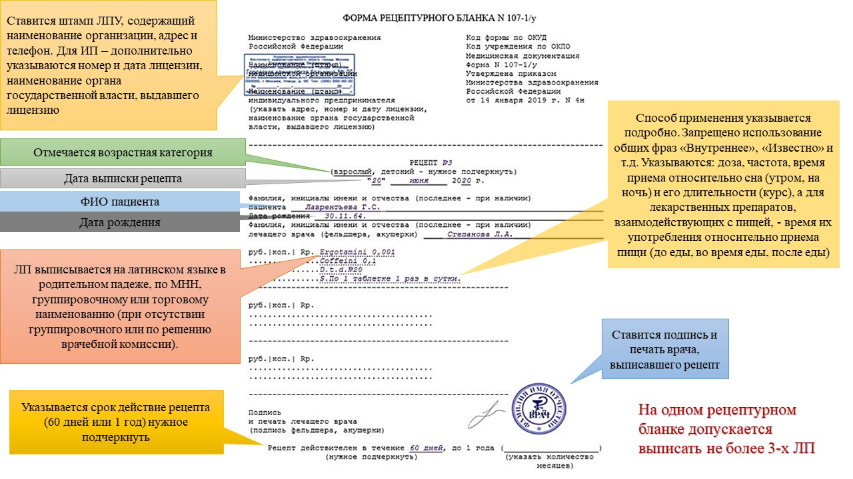

Правила оформления рецептурного бланка №148-1/у-88
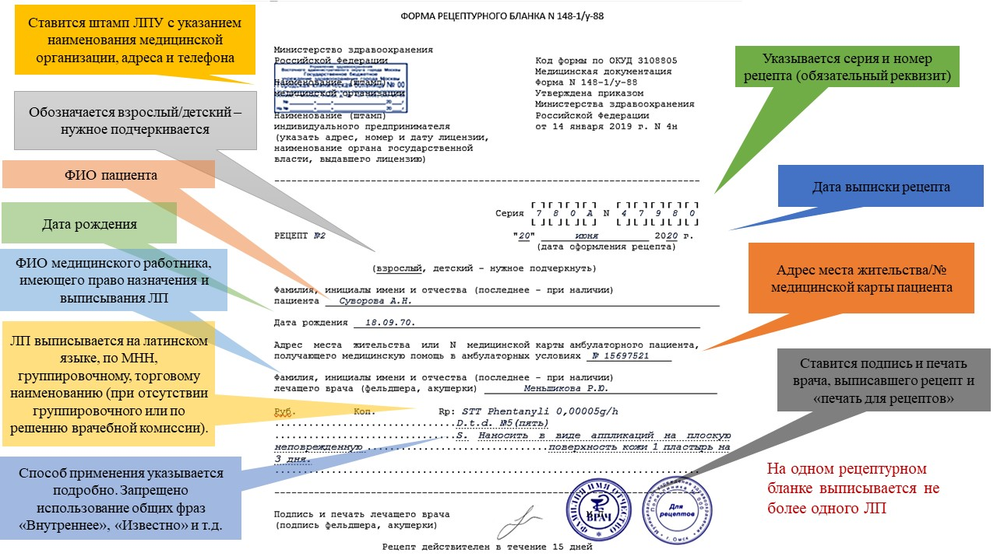

Рецепты с отметкой об отпуске

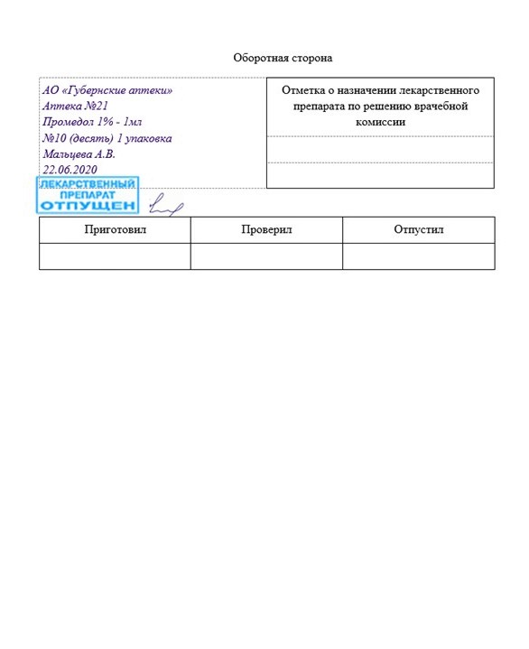

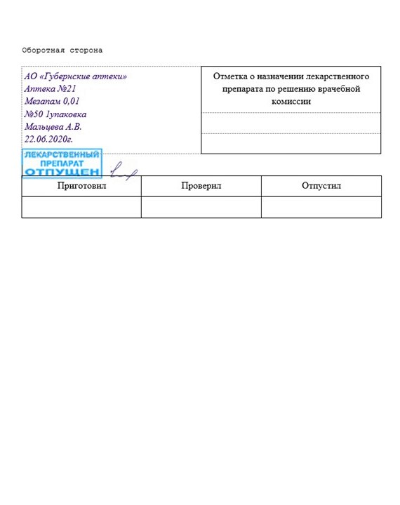

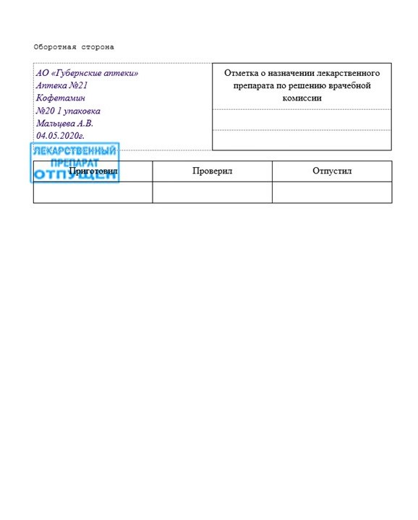

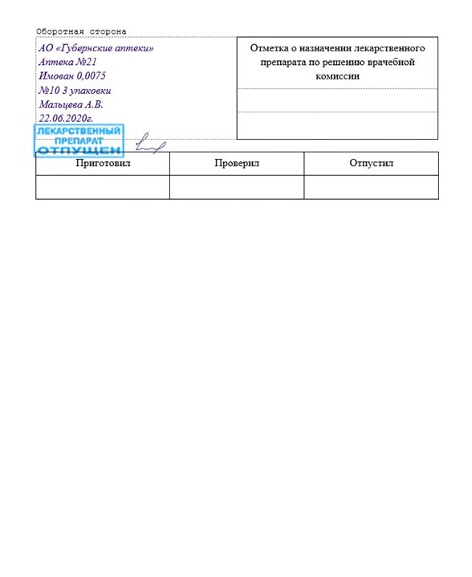

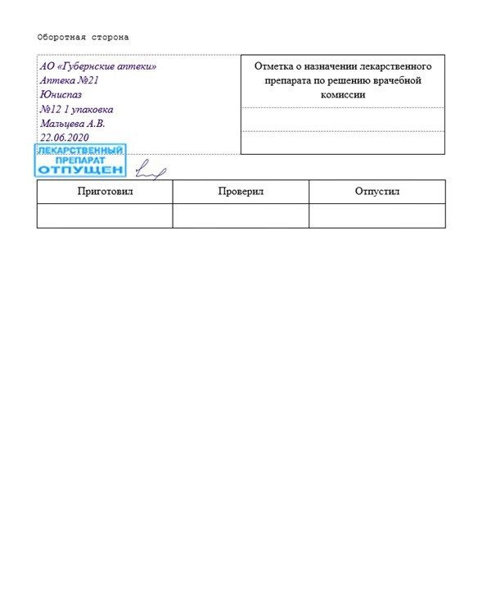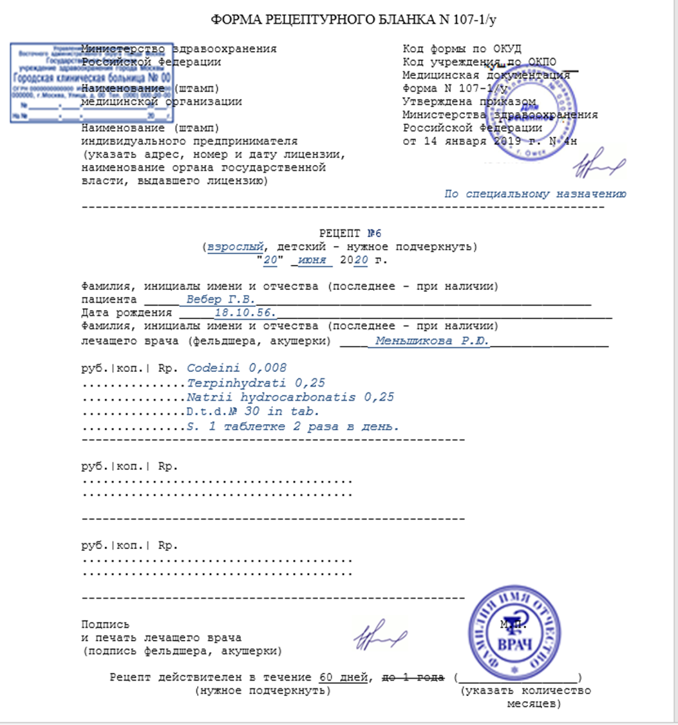

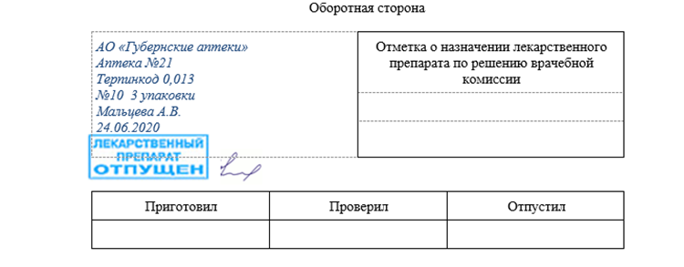

1.2 Отпуск лекарственных препаратов, разрешенный аптечным организациям
Таблица 1 - Отпуск лекарственных препаратов, разрешенный аптечным организациям
Группа ЛП | Аптека | Аптечный пункт | Аптечный киоск | Индивидуальный предприниматель, имеющий лицензию на фарм.деятельность
Безрецептурные ЛП | + | + | + | +
Рецептурные ЛП, не подлежащие ПКУ | + | + | - | +
Наркотические и психотропные ЛП | + | + | - | -
Иммунобиологические ЛП | + | + | - | -

1.3 Особенности отпуска некоторых групп лекарственных препаратов.
Описание особенностей отпуска иммунобиологических и наркотических/психотропных ЛП.
Отпуск наркотических и психотропных лекарственных препаратов, лекарственных препаратов, обладающих анаболической активностью, лекарственных препаратов, подлежащих предметно-количественному учету, осуществляется:
- аптеками и аптечными пунктами, имеющими лицензию на деятельность по обороту наркотических средств, психотропных веществ и их прекурсоров.
- фармацевтическими работниками, занимающими должности, включенные в перечень должностей фармацевтических и медицинских работников в организациях, которым предоставлено право отпуска наркотических лекарственных препаратов и психотропных лекарственных препаратов физическим лицам, утвержденный приказом Министерства здравоохранения Российской Федерации от 7 сентября 2016 г. N 681н.
Наркотические и психотропные лекарственные препараты списка II, за исключением лекарственных препаратов в виде трансдермальных терапевтических систем, отпускаются при предъявлении документа, удостоверяющего личность, лицу, указанному в рецепте, его законному представителю или лицу, имеющему оформленную доверенность на право получения таких лекарственных препаратов. Доверенность от пациента на получение наркотических и психотропных лекарственных препаратов оформляется в простой письменной форме (статья 185 Гражданского кодекса Российской Федерации) и может быть нотариально удостоверена по желанию пациента или при невозможности им написать доверенность (статьи 163 и 185.1 Гражданского кодекса Российской Федерации). При этом, если в доверенности не указан срок ее действия, она сохраняет силу в течение года со дня ее подписания.
При отпуске наркотического и психотропного лекарственного препарата списка II на рецепте об отпуске лекарственного препарата проставляется печать аптеки или аптечного пункта, в которой указано их полное наименование (при наличии печати).
После отпуска наркотических и психотропных лекарственных препаратов списка II, в том числе в виде трансдермальных терапевтических систем, психотропных лекарственных препаратов списка III лицу, получившему лекарственный препарат, выдается сигнатура с желтой полосой в верхней части и надписью черным шрифтом на ней "Сигнатура", в которой указываются:
- наименование и адрес местонахождения аптеки или аптечного пункта;
- номер и дата выписанного рецепта;
- фамилия, имя, отчество (при наличии) лица, для которого предназначен лекарственный препарат, его возраст;
- номер медицинской карты пациента, получающего медицинскую помощь в амбулаторных условиях, для которого предназначен лекарственный препарат;
- фамилия, имя, отчество (при наличии) медицинского работника, выписавшего рецепт, его контактный телефон либо телефон медицинской организации;
- содержание рецепта на латинском языке;
- фамилия, имя, отчество (при наличии) и подпись фармацевтического работника, отпустившего лекарственный препарат;
- дата отпуска лекарственного препарата.
Запрещается:
- раздельный отпуск лекарственных средств, входящих в состав лекарственного препарата, изготавливаемого субъектом розничной торговли.
- отпуск субъектом розничной торговли указанных лекарственных препаратов по рецептам ветеринарных организаций.
При отпуске иммунобиологического лекарственного препарата на рецепте или корешке рецепта, который остается у лица, приобретающего (получающего) лекарственный препарат, указывается точное время (в часах и минутах) отпуска лекарственного препарата.
Отпуск иммунобиологических лекарственных препаратов по рецептам осуществляется аптеками и аптечными пунктами. При отпуске иммунобиологического лекарственного препарата на рецепте или корешке рецепта, который остается у лица, приобретающего (получающего) лекарственный препарат, указывается точное время (в часах и минутах) отпуска лекарственного препарата.
Отпуск иммунобиологического лекарственного препарата осуществляется лицу, приобретающему (получающему) лекарственный препарат, при наличии у него специального термоконтейнера, в который помещается лекарственный препарат, с разъяснением необходимости доставки данного лекарственного препарата в медицинскую организацию при условии хранения в специальном термоконтейнере в срок, не превышающий 48 часов после его приобретения.
Отпуск иммунобиологических лекарственных препаратов регулируется также подпунктом 8.11.5 Санитарно-эпидемиологических правил «Условия транспортирования и хранения иммунобиологических препаратов» (СП 3.3.2.3332–16), которые утверждены Постановлением Главного государственного санитарного врача РФ от 17.02.2016 № 19.

Министерство здравоохранения
Российской Федерации
┌─┬─┬─┬─┬─┐
Штамп │ │ │ │ │ │
Код └─┴─┴─┴─┴─┘
медицинской организации
┌─┬─┬─┬─┬─┬─┬─┬─┬─┬─┬─┬─┬─┬─┬─┐
│1│0│2│2│2│0│0│5│5│9│9│8│4│ │ │
└─┴─┴─┴─┴─┴─┴─┴─┴─┴─┴─┴─┴─┴─┴─┘
┌─┬─┬─┬─┬─┐
Штамп │ │ │ │ │ │
Код └─┴─┴─┴─┴─┘
индивидуального предпринимателя
┌-┬─┬─┬─┬─┬─┬─┬─┬─┬─┬─┬─┬─┬─┬─┐
│ │ │ │ │ │ │ │ │ │ │ │ │ │ │ │
└─┴─┴─┴─┴─┴─┴─┴─┴─┴─┴─┴─┴─┴─┴─┘
Код категории граждан |  |  | Код нозологической формы (по МКБ) |  |  |  |  | Источник финансирования:  (подчеркнуть) | % оплаты: (подчеркнуть)
 |  |  |  |  |  |  |  | 1. Федеральный бюджет  2. Бюджет субъекта Российской Федерации  3. Муниципальный бюджет | 1. Бесплатно  2. 50%
2 | 0 | 6
┌─┬─┐ ┌─┬─┐
РЕЦЕПТ №1 Серия КЕ N 1375 Дата оформления: │2│0│ │0│6│ 2020г.
└─┴─┘ └─┴─┘
Фамилия, инициалы имени и отчества (последнее - при наличии) пациента _Алексеева Д.А.__
Дата рождения
┌─┬─┐ ┌─┬─┐ ┌─┬─┬─┬─┐
│0│1│ │0│3│ │2│0│2│0│
└─┴─┘ └─┴─┘ └─┴─┴─┴─┘
СНИЛС | 1 | 3 | 9 | 7 | 5 | 0 | 3 | 8 | 0 | 0 | 8
N полиса обязательного медицинского страхования: | 1 | 2 | 5 | 8 | 2 | 1 | 3 | 7 | 0 | 9 | 1 | 8 | 6 | 4 | 3 | 2 | 2
Номер медицинской карты пациента, получающего медицинскую помощь в амбулаторных условиях _№ 17903201___________________
Фамилия, инициалы имени и отчества (последнее - при наличии)
лечащего врача (фельдшера, акушерки) __Меньшикова Р.Ю._____________

Руб. Коп. Rp: Interferoni 150000ME
... ... ... ... D.t.d. № 10 in supp.
... ... ... ... S.Ректально по 1 суппозитории 2 раза в день.
──────────────────────────────────────────────────────────────────────
Подпись и печать лечащего врача М.П.
(подпись фельдшера, акушерки)

Рецепт действителен в течение 15 дней, 30 дней, 90 дней (нужное подчеркнуть)

---------- (Заполняется специалистом аптечной организации) ---------
Отпущено по рецепту:  ---------------------------- | Торговое наименование и дозировка: Виферон 150000МЕ
Дата отпуска: "24" июня 2020г. | Количество: №10 1упаковка
Приготовил: | Проверил: | Отпустил:
---------------------------------------- (линия отрыва) ----------------------------------------
Корешок рецептурного бланка  --------------------------------------- | Способ применения: Ректально.  Продолжительность __5__ дней
Наименование лекарственного препарата: Виферон
Дозировка: __150000МЕ | Количество приемов в день: _2_ раза
 | На 1 прием: 1 суппозиторию.

Оборотная сторона

АО «Губернские аптеки»  Аптека №21  Виферон 150000МЕ  №10 1упаковка  Мальцева А.В.  24.06.2020г. | Отметка о назначении лекарственного препарата по решению врачебной комиссии

Приготовил | Проверил | Отпустил

Министерство здравоохранения
Российской Федерации
┌─┬─┬─┬─┬─┐
Штамп │ │ │ │ │ │
Код └─┴─┴─┴─┴─┘
медицинской организации
┌─┬─┬─┬─┬─┬─┬─┬─┬─┬─┬─┬─┬─┬─┬─┐
│1│0│2│2│2│0│0│5│5│9│9│8│4│ │ │
└─┴─┴─┴─┴─┴─┴─┴─┴─┴─┴─┴─┴─┴─┴─┘
┌─┬─┬─┬─┬─┐
Штамп │ │ │ │ │ │
Код └─┴─┴─┴─┴─┘
индивидуального предпринимателя
┌-┬─┬─┬─┬─┬─┬─┬─┬─┬─┬─┬─┬─┬─┬─┐
│ │ │ │ │ │ │ │ │ │ │ │ │ │ │ │
└─┴─┴─┴─┴─┴─┴─┴─┴─┴─┴─┴─┴─┴─┴─┘
Код категории граждан |  |  | Код нозологической формы (по МКБ) |  |  |  |  | Источник финансирования:  (подчеркнуть) | % оплаты: (подчеркнуть)
 |  |  |  |  |  |  |  | 1. Федеральный бюджет  2. Бюджет субъекта Российской Федерации  3. Муниципальный бюджет | 1. Бесплатно  2. 50%
3 | 1 | 6
┌─┬─┐ ┌─┬─┐
РЕЦЕПТ №2 Серия КЕ N 1375 Дата оформления: │2│0│ │0│6│ 2020г.
└─┴─┘ └─┴─┘
Фамилия, инициалы имени и отчества (последнее - при наличии) пациента _Занденцаль Н.В.__
Дата рождения
┌─┬─┐ ┌─┬─┐ ┌─┬─┬─┬─┐
│1│1│ │1│1│ │1│9│6│4│
└─┴─┘ └─┴─┘ └─┴─┴─┴─┘
СНИЛС | 1 | 4 | 9 | 7 | 5 | 0 | 3 | 8 | 0 | 1 | 9
N полиса обязательного медицинского страхования: | 1 | 4 | 5 | 8 | 2 | 1 | 3 | 0 | 0 | 9 | 1 | 8 | 6 | 3 | 3 | 1 | 0
Номер медицинской карты пациента, получающего медицинскую помощь в амбулаторных условиях _№ 1476205___________________
Фамилия, инициалы имени и отчества (последнее - при наличии)
лечащего врача (фельдшера, акушерки) __Меньшикова Р.Ю._____________

Руб. Коп. Rp: Sol. Buprenorphini 0,3-1ml
... ... ... ... D.t.d. № 10 in amp.
... ... ... ... S.Внутримышечно через каждые 8 часов.
──────────────────────────────────────────────────────────────────────
Подпись и печать лечащего врача М.П.
(подпись фельдшера, акушерки)

Рецепт действителен в течение 15 дней, 30 дней, 90 дней (нужное подчеркнуть)

---------- (Заполняется специалистом аптечной организации) ---------
Отпущено по рецепту:  ---------------------------- | Торговое наименование и дозировка: Бупранал 0,3
Дата отпуска: "24" июня 2020г. | Количество: №10 1упаковка
Приготовил: | Проверил: | Отпустил:
---------------------------------------- (линия отрыва) ----------------------------------------
Корешок рецептурного бланка  --------------------------------------- | Способ применения: Внутримышечно.  Продолжительность __5__ дней
Наименование лекарственного препарата: Бупранал
Дозировка: 0,3 | Количество приемов в день: _2_ раза
 | На 1 прием: 1 ампулу.

Оборотная сторона

АО «Губернские аптеки»  Аптека №21  Бупранал 0,3  №10 1упаковка  Мальцева А.В.  24.06.2020г. | Отметка о назначении лекарственного препарата по решению врачебной комиссии

Приготовил | Проверил | Отпустил

СПЕЦИАЛЬНЫЙ РЕЦЕПТУРНЫЙ БЛАНК
НА НАРКОТИЧЕСКОЕ СРЕДСТВО ИЛИ ПСИХОТРОПНОЕ ВЕЩЕСТВО

Министерство здравоохранения Код формы по ОКУД
Российской Федерации Медицинская документация
Форма N 107/у-НП,
утвержденная приказом
Министерства здравоохранения
штамп медицинской организации Российской Федерации
от ___________ N ___________

РЕЦЕПТ №2

┌─┬─┬─┬─┐ ┌─┬─┬─┬─┬─┬─┐
Серия │А│Х│3│1│ N │3│0│4│2│1│1│
└─┴─┴─┴─┘ └─┴─┴─┴─┴─┴─┘

"20" ____июня_____ 2020 г.
(дата выписки рецепта)

(взрослый, детский - нужное подчеркнуть)

Ф.И.О. пациента______ Занденцаль Н.В.______________________________________
Возраст ____55____________________________________________________________
Серия и номер полиса обязательного медицинского страхования 14582130091863310
Номер медицинской карты __№ 1476205_____________________________________
Ф.И.О. врача
(фельдшера, акушерки) ___ Меньшикова Р.Ю._____________________________________

Rp: Sol. Buprenorphini 0,3-1ml
....D.t.d. № 10(десять) in amp.
....S.Внутримышечно через каждые 8 часов.
Подпись и личная печать врача
(подпись фельдшера, акушерки) _____________________________________________
М.П.
Ф.И.О. и подпись уполномоченного лица медицинской организации _____________
М.П.
Лукина Ольга Васильевна____________________________________________________

Отметка аптечной организации об отпуске Бупранал 0,3-1мл №10_1упаковка________________________________________________________________
Ф.И.О. и подпись работника аптечной организации ___________________________
___Мальцева Анна Владимировна_______________________________________________
М.П.

Срок действия рецепта 15 дней

Оборотная сторона
АО «Губернские аптеки»  Аптека №21  Бупранал 0,3-1мл  №10 1упаковка  Мальцева А.В.  24.06.2020г. | Отметка о назначении лекарственного препарата по решению врачебной комиссии

Приготовил | Проверил | Отпустил

1.4 Информирование фармацевтическим работником при отпуске ЛП
При отпуске лекарственного препарата фармацевтический работник информирует лицо, приобретающее (получающее) лекарственный препарат, о режиме и дозах его приема, правилах хранения в домашних условиях, о взаимодействии с другими лекарственными препаратами.
При отпуске лекарственного препарата фармацевтический работник не вправе предоставлять недостоверную и (или) неполную информацию о наличии лекарственных препаратов, включая лекарственные препараты, имеющие одинаковое международное непатентованное наименование, в том числе скрывать информацию о наличии лекарственных препаратов, имеющих более низкую цену
Необходимо проводить консультацию по применению лекарственного препарата:
- указание правил применения (доза и кратность) и курса терапии;
- обязательное указание рекомендаций по его применению, например: "Запейте стаканом воды", "Принимайте через час после еды" и т.д.;
- информирование о взаимодействии с пищей, алкоголем, никотином;
- указание правил хранения препарата в домашних условиях;
- информирование о наличии возможных побочных эффектах препарата;
- предупреждение о необходимости использования лекарственного препарата в пределах установленного срока годности.

Фармацевтическое консультирование
«Афобазол»
Афобазол не взаимодействует с этанолом и не оказывает влияние на гипнотическое действие тиопентала. Усиливает противосудорожный эффект карбамазепина. Вызывает усиление анксиолитического действия диазепама.
Противопоказан младенцам, I-III триместр беременности и грудное вскармливание.
Принимать внутрь по 1 таблетке 3 раза в день после еды. Курс лечения составляет 2-4 недели. Хранить при температуре не выше25ᵒС в недоступном для детей месте.

«Синекод»
Противопоказан детям до 3-х лет, I триместр беременности и грудное вскармливание.
Сироп отмеривают мерным колпачком: детям от 3 до 6 лет – по 5 мл 3 раза в сутки, 6-12 лет – по 10 мл 3 раза в сутки, 12 лет и старше – по 15 мл 3 раза в сутки; взрослым – по 15 мл 4 раза в сутки. Мерный колпачок следует мыть и сушить после каждого использования. Если кашель сохраняется более 7 дней, то следует обратиться к врачу.

2. Порядок отпуска лекарственных препаратов по требованиям медицинских организаций.
Требование-накладная, поступающая в аптеку, должна иметь штамп, круглую печать медицинской организации, подпись ее руководителя или его заместителя по лечебной части.
В требовании-накладной указывается номер, дата составления документа, отправитель и получатель ЛП (с указание дозировки, формы выпуска (таблетки, ампулы, мази, суппозитории и т.п.), вид упаковки (коробки, флаконы, тубы и т.п.), способ применения (для инъекций, для наружного применения, приема внутрь, глазные капли и т.п.), количество затребованных ЛП, количество и стоимость отпущенных ЛП. Наименования ЛП пишутся на латинском языке. Требования-накладные на ЛП, подлежащие ПКУ, выписываются на отдельных бланках требований-накладных для каждой группы препаратов.
Медицинские организации при составлении заявок на наркотические средства и психотропных веществ списков II и III должны руководствоваться расчётными нормативами, утвержденными в установленном порядке.
При отпуске лекарственных препаратов фармацевтический работник проверяет надлежащее оформление требования-накладной и проставляет на ней отметку о количестве и стоимости отпущенных лекарственных препаратов.
Все требования-накладные, по которым отпущены лекарственные препараты, подлежат оставлению и хранению у субъекта розничной торговли:
- на наркотические и психотропные лекарственные препараты списка II, психотропные лекарственные препараты списка III (в отношении аптек и аптечных пунктов) - в течение пяти лет;
- на лекарственные препараты, подлежащие предметно-количественному учету, - в течение трех лет;
- на иные лекарственные препараты - в течение одного года.
Нарушение первичной упаковки лекарственного препарата при его отпуске по требованию-накладной допускается субъектом розничной торговли, имеющим лицензию на фармацевтическую деятельность с правом изготовления лекарственных препаратов. В таком случае отпуск лекарственного препарата осуществляется в упаковке, оформленной в установленном порядке, с предоставлением инструкции (копии инструкции) по применению отпускаемого лекарственного препарата.

3. Решение ситуационных задач
Ситуационная задача №1:
Двое в очереди в аптеке поговорили о депрессине - препарате, который хорошо понижает давление крови у одного из них. Второй тут же обращается к фармацевту: «Дайте и мне флакон депрессина». Фармацевт объясняет, что для этого нужен рецепт врача. Больной возмущается: «К чему такие формальности?». Что следует в этой ситуации делать фармацевту?
Решение:
- Я разделяю с вами негатив этой ситуации, но риск последствий не дает мне права отпустить это лекарство. Для этого вам следует обратиться к врачу на консультацию. Надеюсь на ваше понимание.
Ситуационная задача №2:
Больной подал фармацевту рецепт, в котором неразборчиво написано лекарство, и фармацевт внимательно вчитывается в него, но больной торопит провизора, обвиняет в медлительности. Что надо сказать больному? Что следует в этой ситуации делать фармацевту?
Решение:
Для начала нужно спокойно выслушать все возражения, не поддаваясь провокации, объяснить ситуацию:
- Извините, но мне необходимо время, чтобы отпустить вам препарат.
Обратиться к коллегам за помощью/Попытаться установить логическую связь со слов покупателя и тем, что выписано в рецепте.
И пожалуй самый худший вариант, когда покупатель уйдет без ничего и возможно уже не придет. Если не удалось расшифровать рецепт, то сказать:
- К сожалению мне не удалось расшифровать ваш рецепт, такое бывает. Еще раз извините, но я могу совершить ошибку в выборе препарата, т.к. названия ЛП очень схожи. Советую вам обратиться к врачу для надлежащего оформления рецепта
И в случае возражений снова выслушать, не поддаваясь провокации.

ОТЧЕТ ПО ПРОИЗВОДСТВЕННОЙ ПРАКТИКЕ
Ф.И.О. обучающегося __Мальцева Анна Владимировна________________

Группа 203-11 Специальность __«Фармация»________________

Проходившего производственную практику «Организация деятельности аптеки и ее структурных подразделений» с 17 по 30 __июня__2020г

На базе_________________________________________________________

Города/района___________________________________________________

За время прохождения мною выполнены следующие объемы работ:

А. Цифровой отчет
№ | Виды работ | Количество
1 | Прием рецептов и проведение фармацевтической экспертизы | 15
2 | Прием требований и проведение фармацевтической экспертизы | 2
3 | Таксирование рецептов | 0
4 | Таксирование требований | 2
5 | Фасовочные работы | 0
6 | Составление заявок на товары аптечного ассортимента | 0
7 | Прием товара по количеству (указать количество товарных накладных) | 0
8 | Прием товара по качеству (указать количество товарных накладных) | 0

